桂林世界级旅游城市建设
“桂林山水 甲天下”主题即开型体育彩票产品上市说明书

一、产品基础信息
游戏编号：CSL0909 桂林山水 甲天下
游戏价位 | 游戏主题 | 游戏玩法
10元 | 人文风光类 | 找奖金符号
最高奖金 | 中奖机会 | 包装规格
250,000元 | 12次 | 600元/包；3万元/箱；
票面特色 | 奖级特色
广西特色主题游戏。票面展示了广西桂林的桂海晴岚、阳朔如意峰、象鼻山等12个代表性的风景名胜画面。宣传广西桂林优质旅游资源，助力桂林打造世界级旅游城市。 | 奖级侧重50元和100元。

二、产品展示
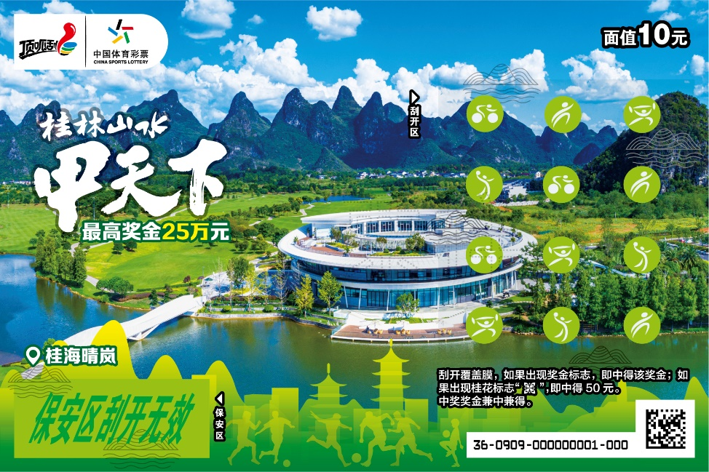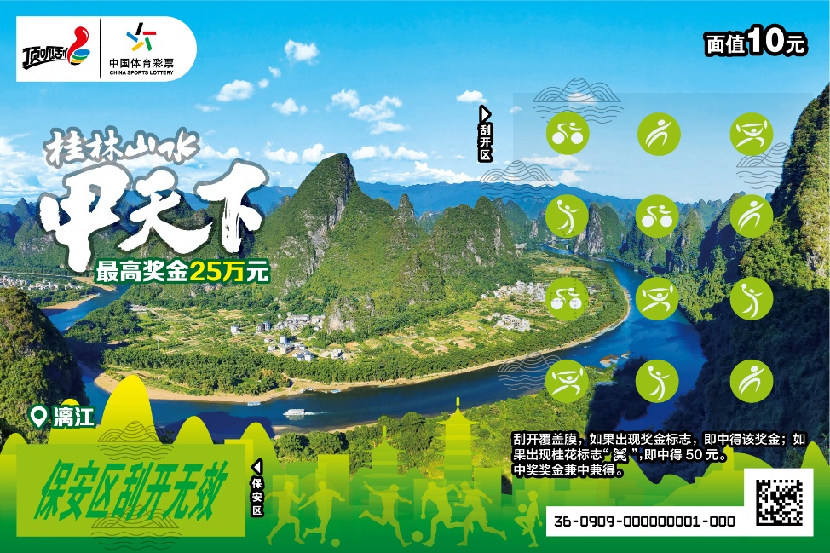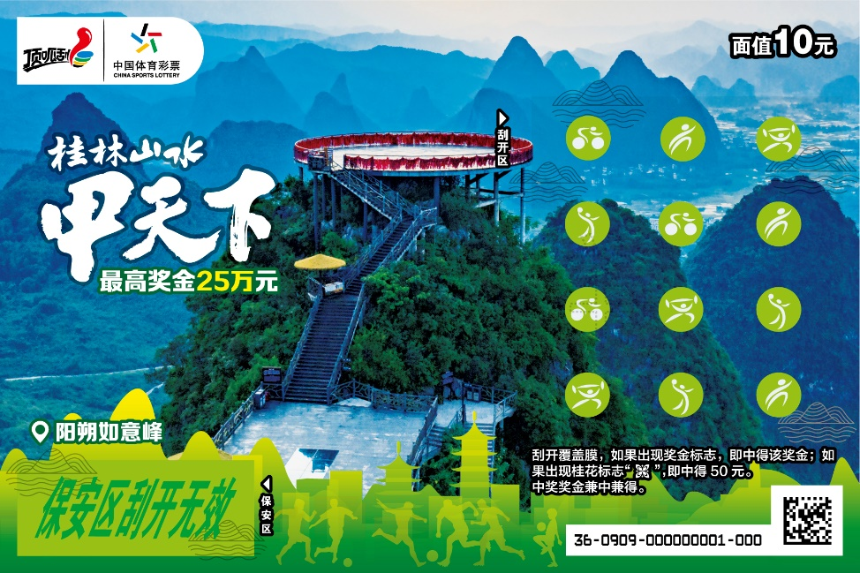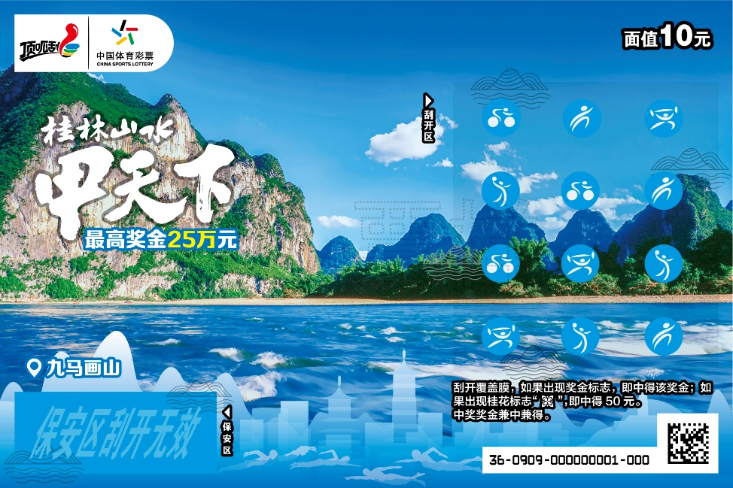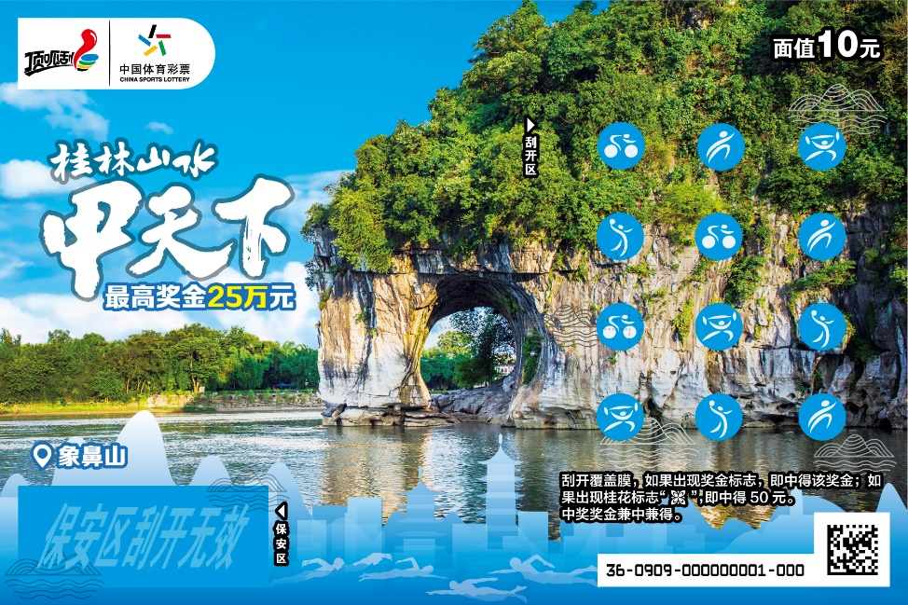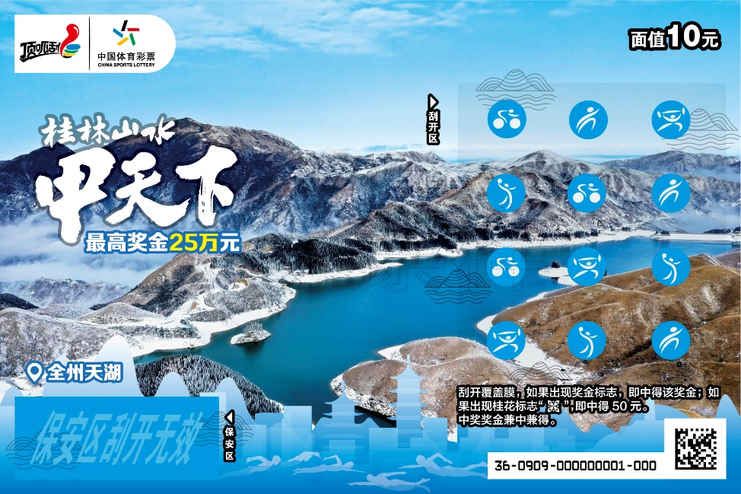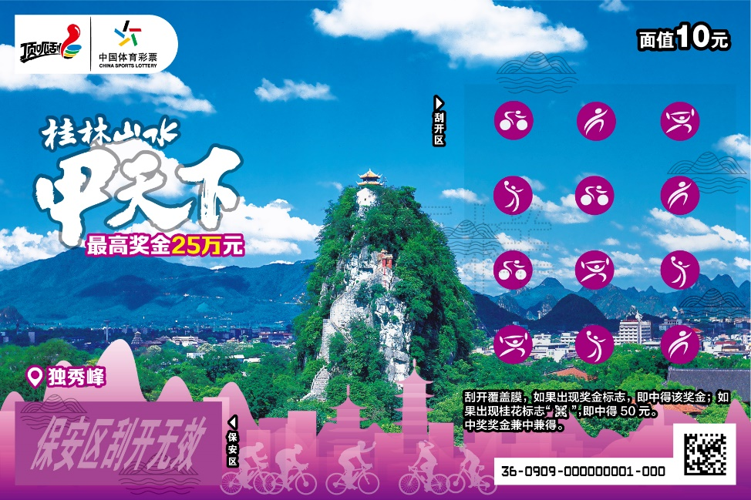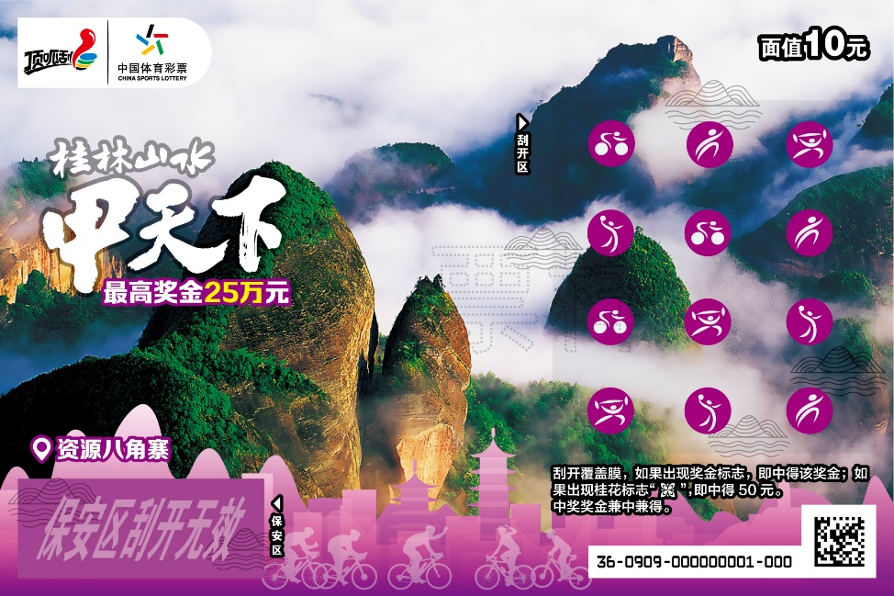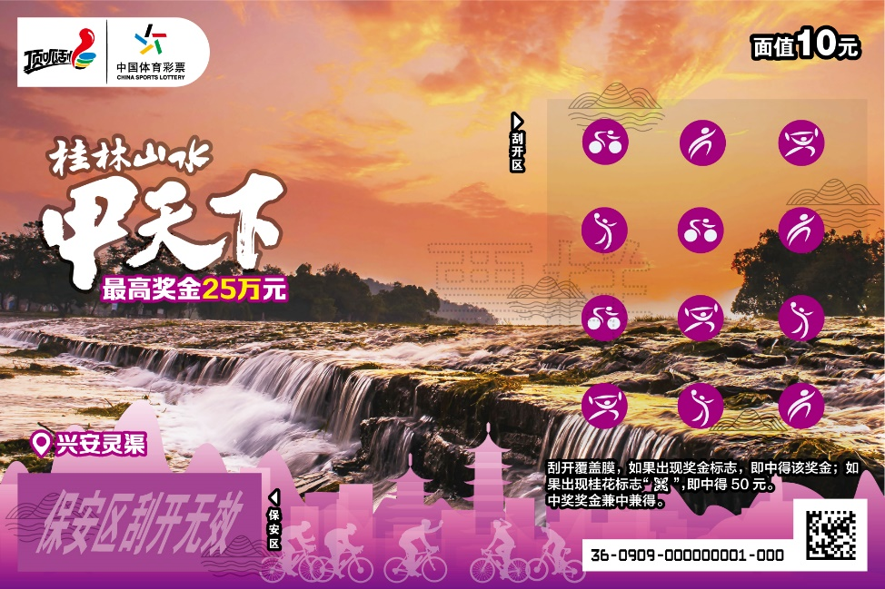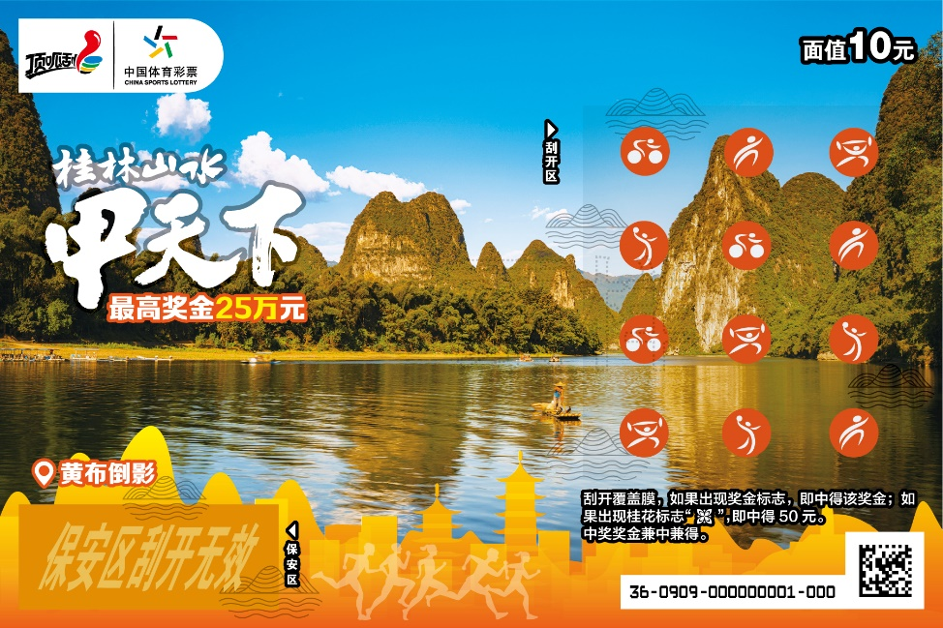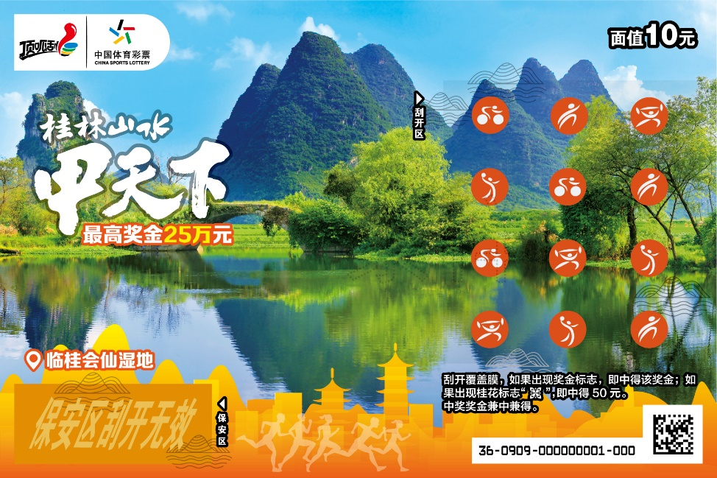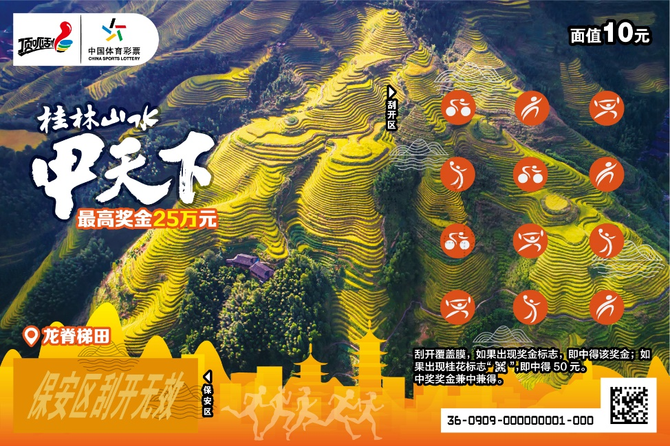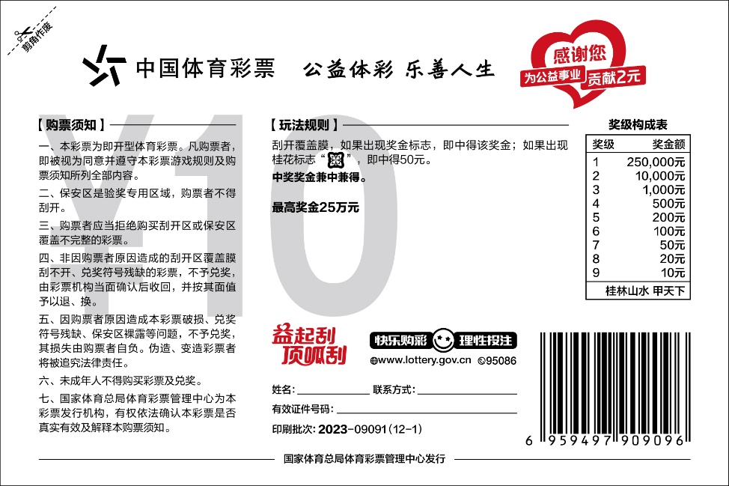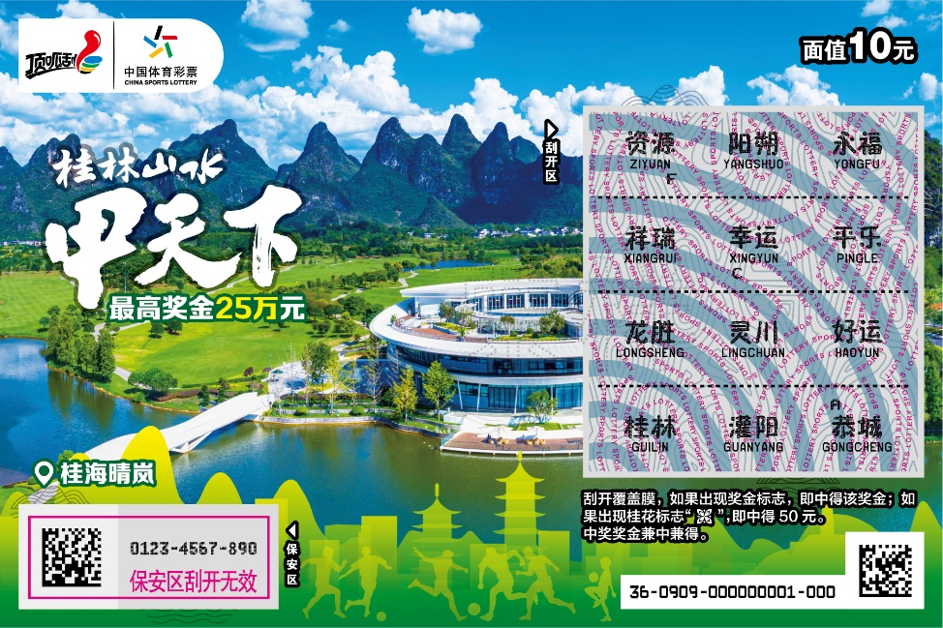

游戏规则：
刮开覆盖膜，如果出现奖金标志，即中得该奖金；如果出现桂花标志“”，即中得50元。
中奖奖金兼中兼得。
三、游戏卖点
票面 | 广西特色主题游戏。票面展示了广西桂林的桂海晴岚、阳朔如意峰、象鼻山等12个代表性的风景名胜。宣传广西桂林优质旅游资源，助力桂林打造世界级旅游城市。
奖级 | 重点奖级为50元和100元。
主题 | 人文风光类。
玩法 | 找奖金符号。

